
R.E.M. s.r.l.


Via Ferruccia, 16/A– 03010 Patrica (FR)
Tel. 0775 830116 – Fax 0775 839345

MANUALE REPORT BANCOPROVA

Sistema di stampa report

Commessa: 2024_0025

Cliente: D’Elia Elettromeccanica
Via Nola - S. Vitaliano,5
80039 - Saviano (Na)
T. 081 512 4760

DESCRIZIONE DEL SISTEMA

Il sistema è stato sviluppato per creare a seconda dei dati inseriti e delle misure rilevate un report specifico e dedicato per ogni singola prova effettuata.

ACCESSO ALL’ INTERFACCIA
All’accensione del PC in automatico verrà avviato MICROSOFT EDGE con l’indirizzo WINCC UNIFIED del progetto

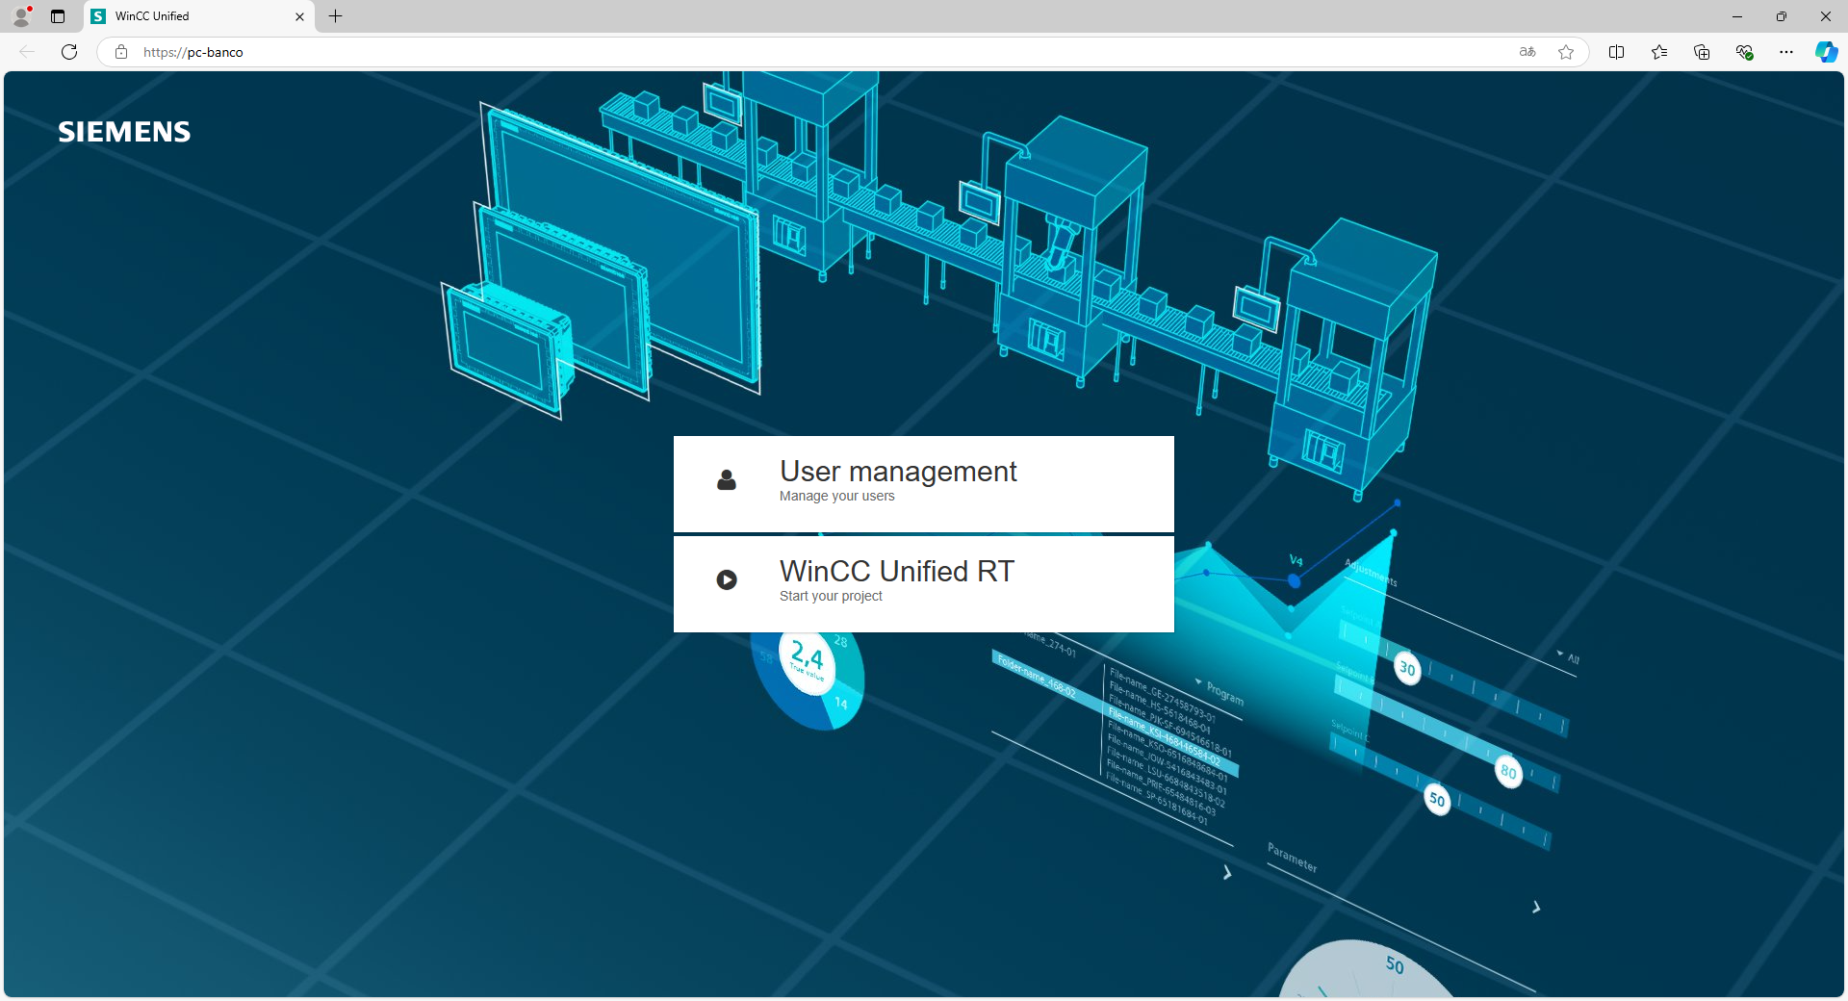

Selezionare quindi WINCC UNIFIED RT e si aprirà quindi una schermata successiva dove inserire USERNAME E PASSWORD

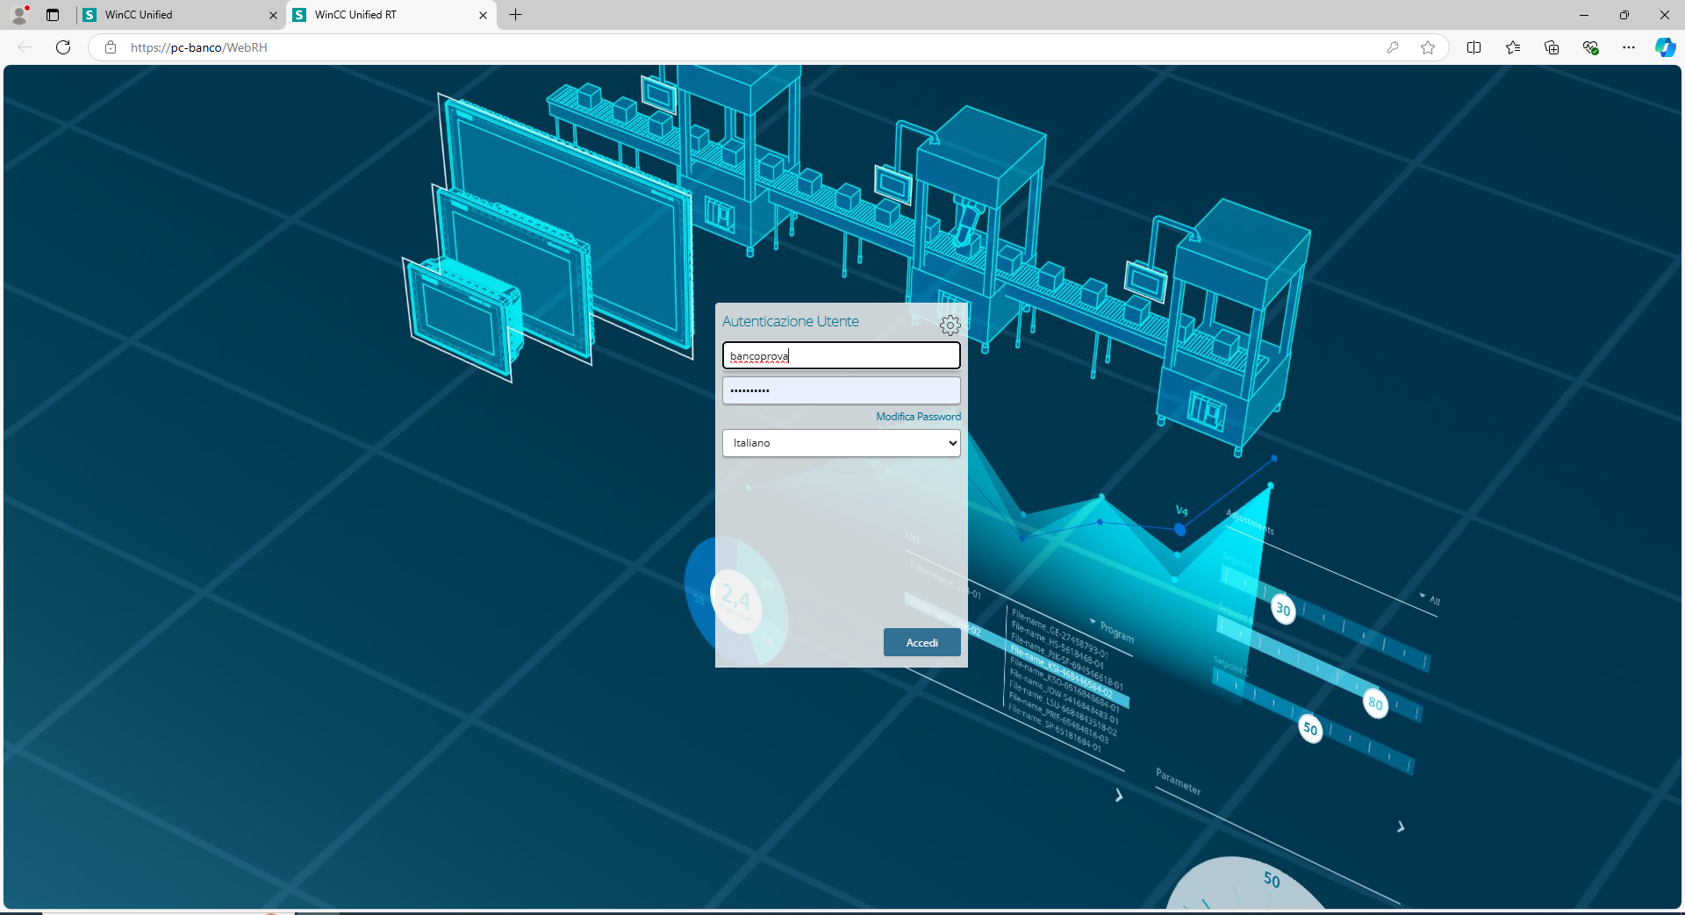

USERNAME : bancoprova
PASSWORD : Banco2024!
Eseguito l’accesso sarà possibile navigare all’interno dello scada, che mantiene sia la stessa grafica che la stessa funzionalità del precedente. In aggiunta però troviamo la pagina di REPORT e di Grafica per quanto riguarda i test
GRAFICA GRUPPO

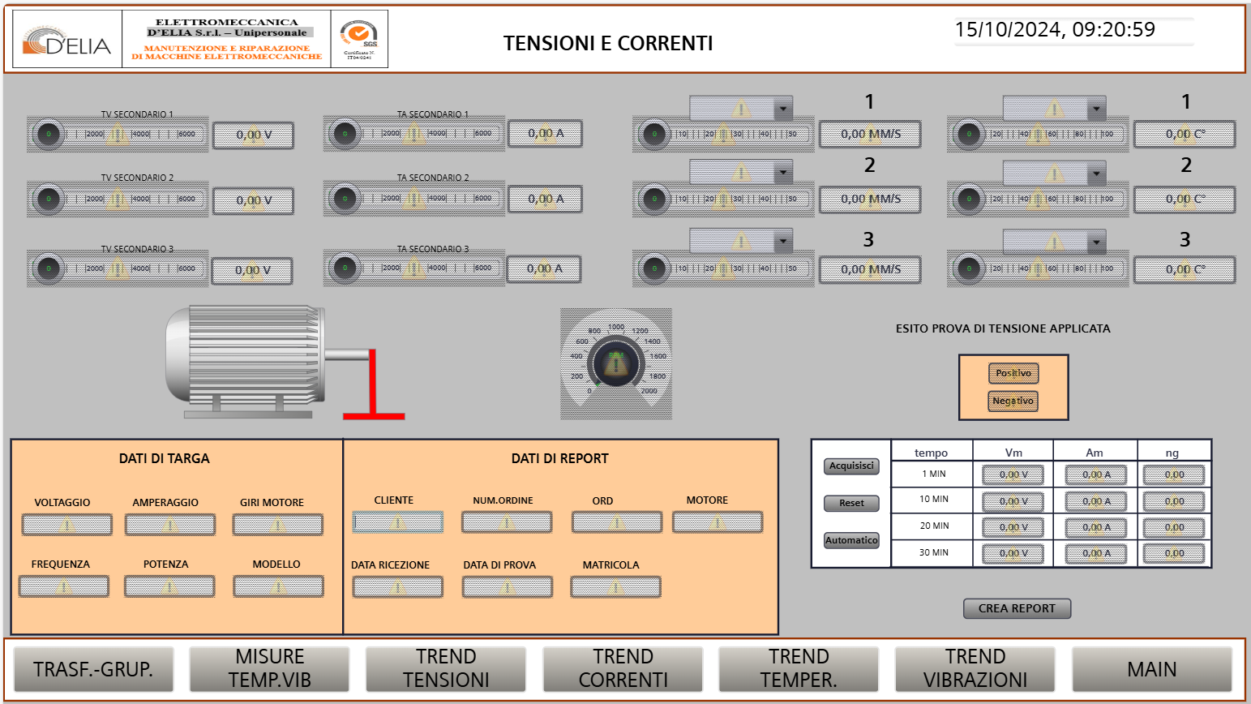

In questa nuova pagina dalla quale si accede tramite pulsante TRASF.-GRUP. è possibile seguire in tempo reale i risultati del test in corso.

Nella parte alta delle schermo troviamo i dati in tempo reale di TA-TV (primario e secondario) TEMPERATURA – VIBRAZIONE

Nella parte centrale troviamo la grafica del motore e la relativa velocità. A seconda della rilevazioni effettuate dall’operatore selezionare se l’esito POSITIVO o NEGATIVO del test

Nella parte bassa dello schermo quindi troviamo la parte di inserimento dati: DATI DI TARGA e DATI DI REPORT mentre lo specchietto in basso a SX presenta 3 pulsanti :

ACQUISICI – alla pressione del pulsante restituisce i valore nella riga dopo il 1° minuto.
Conseguentemente se viene premuto nuovamente restituirà il valore dopo 10 minuti e così via, ad ogni nuova pressione fino al raggiungimento dei 30 minuti

RESET – alla pressione del tasto reset i valori registrati verranno eliminati. Se si è avviato il ciclo di acquisizione o quello automatico verrà resettato.

AUTOMATICO – come il pulsante acquisisce esegue il rilevamento dei dati ma in maniera sequenziale del tutto automatica

Veniamo alla creazione del REPORT cliccando il pulsante “CREA REPORT” si aprirà una nuova pagina

REPORT STAMPA

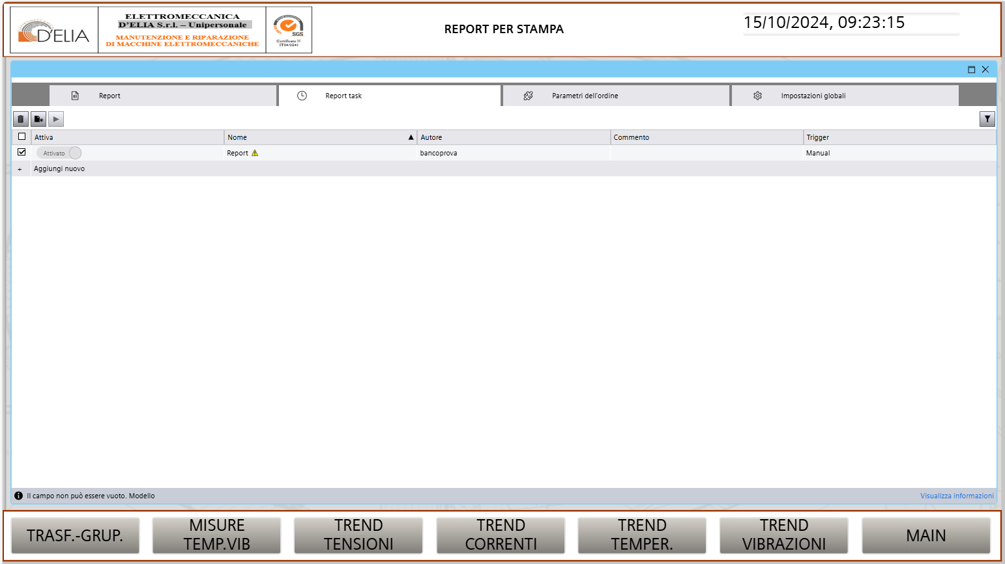

Nella scheda REPORT TASK spuntare la casella relativa all’unica riga presente “REPORT bancoprova” e quindi selezionare il pulsante in alto a sx PLAY quindi spostarsi sulla scheda in alto REPORT

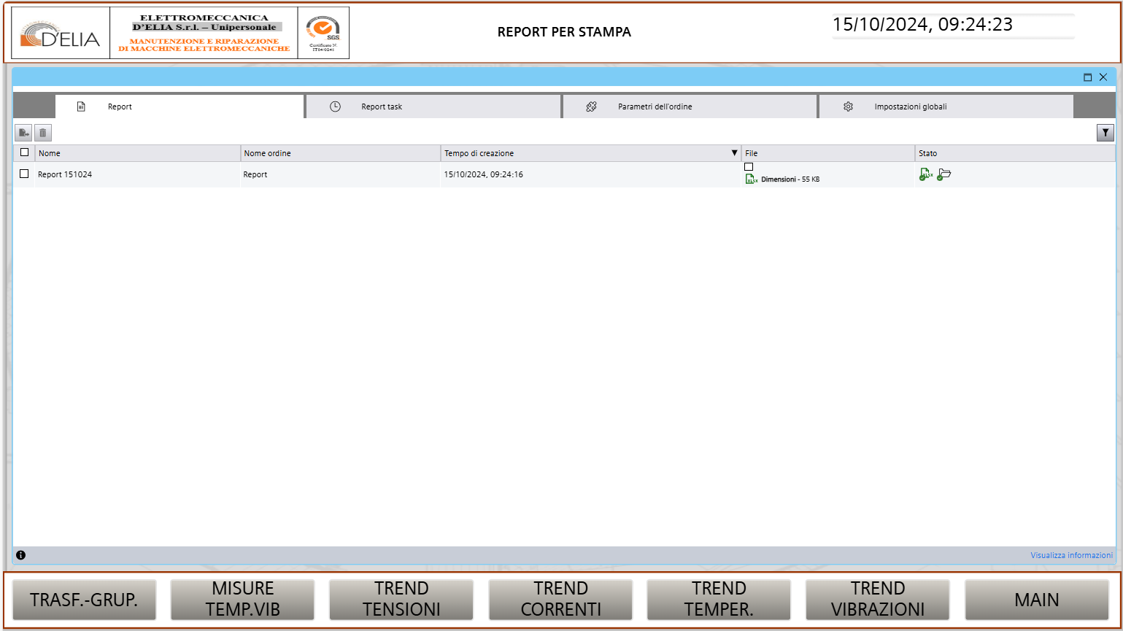

Qui apparirà il report sotto forma di file excel già scaricato e compilato nel percorso C:\Reports .

